Materia: Lengua
Profesor: Sonia Ledesma
Curso: 2°B

Bibliografías: PRÁCTICAS DEL LENGUAJE 1, Ed. Estrada, Nueva edición HUELLAS (2017). Vamos a terminar de trabajar con los temas que faltan
Trabajo Práctico N ° 46
El cuento policial (continuación

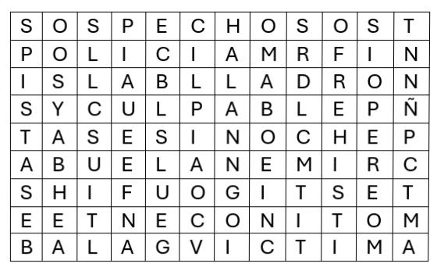
- Encontrar las 18 palabras en la siguiente sopa de letras

- Desarrollar las actividades de la página 61 de libro
Puntos 1, 2, 4 y 5

